LIST ĐIỀU CHỈNH TRANG WEB

- Bỏ khoa ngoại, bỏ khoa da liễu, bỏ phụ khoa. Thêm Khoa Dinh Dưỡng, Khoa Cơ Xương Khớp
- Lỗi font chữ:

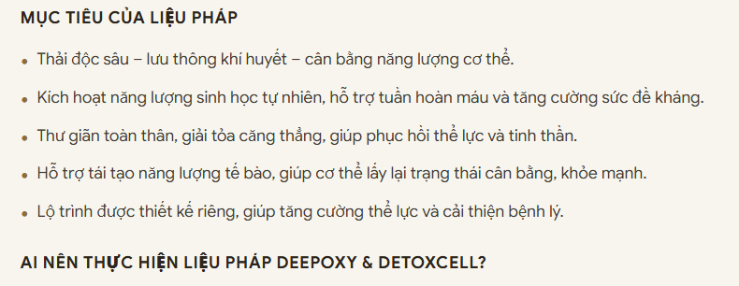
- Thêm mục “Dinh dưỡng” ở phần KIẾN THỨC Y KHOA

Phân các bài kiến thức phù hợp cho từng hạng mục, hiện tại chỉ có bài ở mục tiểu đường


- Viện Nghiên Cứu Sức Khỏe Takashij Clinic – Không có Nha Khoa

- Điều chỉnh giờ làm việc mỗi ngày: Thời gian từ 08:00 – 17:00

- Điều chỉnh các hạng mục ở phần TIN TỨC
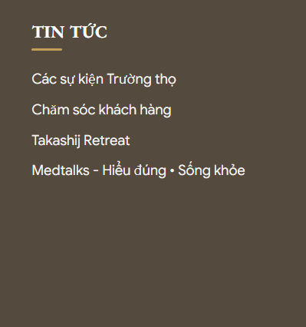
Các sự kiện trường thọ - Đổi thành: Các thông tin chăm sóc sức khỏe
Chăm sóc khách hàng – Giữ nguyên
Takashij Retreat – Đổi thành: Takashij Sống Khỏe chủ động
Medtalks – Hiểu đúng – Sống Khỏe: Xóa

- Thay đổi thông tin Bác sĩ chuyên Môn
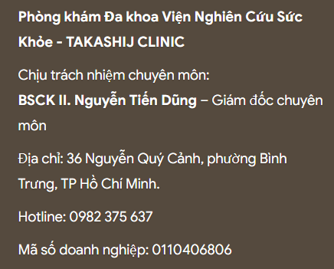
Chịu trách nhiệm chuyên môn: BSCK I: Kim Chi Na – Phụ trách chuyên môn
Mã số doanh nghiệp: 0318976763
- Thay đổi thông tin ở hạng mục
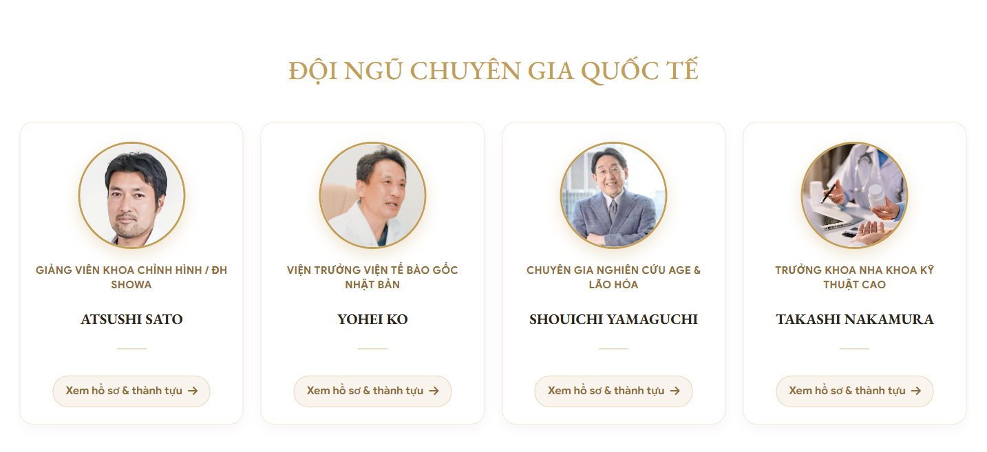
ĐỘI NGŨ CHUYÊN GIA QUỐC TẾ thành ĐỘI NGŨ CHUYÊN GIA TẠI TAKASHIJ
CÁC THÔNG TIN ĐẾN TẾ BÀO GỐC LOẠI BỎ, để các thông tin liên quan khác
TRƯỞNG KHOA NHA KHOA BỎ - THAY THÀNH BSCK I KIM CHI NA (KIM CHI NA ĐỂ ĐẦU TRONG DANH SÁCH)
- Thông tin Bác sĩ KIM CHI NA
BS. KIM CHI NA
BÁC SĨ CHUYÊN KHOA I NỘI KHOA

Chuyên khoa Nội khoa / Nội tổng hợp
Bác sĩ có chuyên môn khám, chẩn đoán và quản lý các bệnh lý Nội khoa, với nền tảng đào tạo Chuyên khoa I Nội khoa và chứng chỉ hành nghề khám, chữa bệnh chuyên khoa Nội tổng hợp.

LĨNH VỰC CHUYÊN MÔN
Thăm khám, chẩn đoán và quản lý bệnh lý Nội khoa – Nội tổng hợp; đánh giá toàn diện sức khỏe và theo dõi diễn tiến bệnh lý theo từng người bệnh.

THÀNH TỰU & DẤU ẤN SỰ NGHIỆP
✓ Thành viên của Hội nghị Khoa học thường niên lần thứ XV do Hiệp hội Y học Thành phố Hồ Chí Minh và Hội Đau Thành phố Hồ Chí Minh tổ chức

QUÁ TRÌNH ĐÀO TẠO & HIỆP HỘI Y KHOA
✓ Tốt nghiệp Bác sĩ Y khoa - Học viên Quân Y
✓ Chuyên khoa I Nội khoa – Trường Đại học Y Dược Huế
✓ Chứng chỉ hành nghề khám bệnh, chữa bệnh chuyên khoa Nội tổng hợp
✓ Chứng chỉ y khoa về Kiểm soát nhiễm khuẩn cơ bản
✓ Chứng chỉ Hồi sức cấp cứu dành cho bác sĩ

